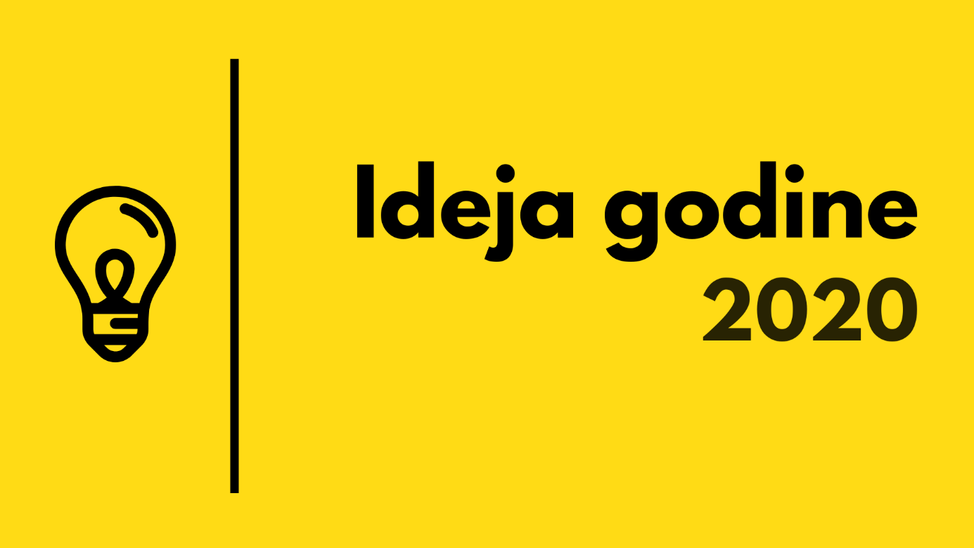
https://srednja.hr/ideja-godine/

Ideja godine
Poslovni plan

Ime tima:
Članovi tima:
Mentor:
Škola:
Datum završetka rada:

SADRŽAJ
UVOD 3
SADRŽAJ POSLOVNOG PLANA 4
1. POSLOVNA IDEJA 4
2. TRŽIŠTE PRODAJE 4
3. MARKETINŠKE AKTIVNOSTI 5
4. FINANCIJSKI PODACI 5
5. DRUŠTVENO ODGOVORNO POSLOVANJE 6
UPUTE ZA PISANJE 6

UVOD
OK, imate ideju? Ideja je super stvar, zar ne? Još i bolje ako se na njoj može nešto zaraditi, pa bi je mogli s pravom nazvati poduzetničkom idejom. Svako poduzetništvo započinje poslovnom idejom. Poslovna ideja može nastati u bilo kojem trenutku (magične) inspiracije, u srednjoškolskoj dobi pa sve do vrlo kasne dobi. Zapravo, s poduzetništvom nikad nije kasno započeti. Most koji spaja poslovnu ideju i pretvara je u stvarnost naziva se (ponešto suhoparnim rječnikom) - poslovni plan (iako, vjerujte nam, izrada plana uopće ne mora biti suhoparna, baš naprotiv). Poslovnim planom poduzetnik pretače svoje ideje na smisleni način, tako što se u poslovnom planu izlaže:
- Kako je nastala poslovna ideja i što vas je na nju potaklo?
- Što je sve potrebno za realizaciju poslovne ideje?
- Kako će se poslovna ideja provesti u praksi?
- Kakva je očekivana zarada od pothvata?
- Kako osigurati da ste bolji od konkurencije i da vam konkurencija ne ugrozi ideju?
- Druge stvari koje nas uvjeravaju da je baš vaša ideja fantastična (ili blizu fantastične)...

Poslovni plan ima i druge (još suhoparnije) nazive. Često se naziva biznis plan ili plan poduzetničkog pothvata. Bez obzira kako se sve naziva, poslovni plan je zapravo (kraći ili duži) opis ideje koji uvjerava onoga koji čita vaš plan da je vaša ideja stvarno super, originalna (možda i zabavna) i da se istovremeno na takvoj ideji može nešto (ili puno) zaraditi.

Ovaj dokument koji čitate upravo služi da u kratkim crtama opiše što bi se sve moglo naći u takvom dokumentu kao što je poslovni plan. Stoga, izrada poslovnog plana, kao i njegovo čitanje, ne mora biti zamorno i dosadno. Naprotiv, pisanje plana može biti zabavan i kreativan proces. I mi (koji čitamo vaš poslovni plan) očekujemo zanimljiv i kreativan opis vaše ideje.

SADRŽAJ POSLOVNOG PLANA
Prvi uvjet za poslovni plan je da su ideja i plan originalni (ili barem nešto originalnog). Poslovni plan bi trebao sadržavati (samo da ih ne zaboravite i da vas podsjetimo), neke osnovne stvari koje navodimo u nastavku:

POSLOVNA IDEJA
U ovom dijelu opišite svoju ideju, kako je do nje došlo. Opišite i koji proizvod i/ili usluga nastaje iz vaše ideje, kao i koristi koje će kupci imati o nje. Bilo bi dobro u ovom dijelu istaknuti zbog čega će ljudi željeti koristiti baš vaše proizvode i/ili usluge i u čemu je njihova originalnost. Skraćeno rečeno, u ovom dijelu očekujemo nešto poput:
- opisa poslovne ideje,
- opisa proizvoda ili usluge nastale iz poslovne ideje,
- opisa po čemu je Vaša poslovna ideja posebna ili jedinstvena i koju novu tehnologiju koristite
- i sve ostalo što smatrate potrebnim dodati u ovom dijelu kako bi nam što bolje dočarali i prezentirali vašu ideju.

TRŽIŠTE PRODAJE
S obzirom na to da očekujete nešto zaraditi, u ovom dijelu potrebno je opisati tko će kupovati vaš proizvod i/ili uslugu. Potrebno je istaknuti zašto je baš vaš proizvod i/ili usluga ta koja će potaknuti ljude za njihovom kupovinom. U ovom dijelu poslovnog plana potrebno je opisati i kolika je opasnost da drugi kopiraju vašu ideju ili kolika je opasnost da postoje i drugi koji bi mogli doći do slične ideje. Njih bi mogli nazvati konkurencijom. Ovaj dio bi mogao sadržavati sljedeće:
- tko su kupci vašeg proizvoda i/ili usluge,
- način na koji ćete zainteresirati i privući kupce,
- vaše mišljenje o tome koliko ćete kupaca mjesečno/godišnje imati,
- cijenu vašeg proizvoda ili usluge,
- tko su vaši konkurenti,
- i sve ostalo što smatrate potrebnim dodati u ovom dijelu.

MARKETINŠKE AKTIVNOSTI
Super. Do sada već imate ideju. „Skužili“ ste i opisali kako će vaš proizvod i/ili usluga izgledati. Znate kako će vaš proizvod i/ili usluga naći put do kupaca, pa čak i koliko su je oni spremni platiti. Dobro, sad bi bilo dobro ponešto dodati o nečemu što se popularno i znanstveno zove marketing. Ali ne morate brinuti, ovdje ćemo praktično objasniti što se očekuje od vas. Jednostavno govoreći, ovdje napišite što se sve može poduzeti da vaš proizvod i/ili usluga postane (jako, baš jako) popularna i tražena.

DRUŠTVENE MREŽE
Ako nije na Facebooku i Instagramu nije se dogodilo, zar ne? Isto vrijedi i za vašu poslovnu ideju, odnosno ono što ćete predstaviti na Ideji godine. Danas sve ozbiljne tvrtke razvijaju odnos sa svojom ciljanom publikom putem društvenih mreža pa tako i mi to tražimo od vas. Opišite nam kako ćete se ponašati na društvenim mrežama. Na kojim društvenim mrežama ćete imati profile? Kojoj publici ćete se obraćati? Kako biste svoju ideju objasnili u kratkom obliku nekome tko nema pojma o čemu pričate? Pokažite nam kako bi izgledale vaše objave na društvenim mrežama – kreirajte 5 objava na društvenim mrežama po vašem izboru.

FINANCIJSKI PODACI
Za svaki poslovni projekt bilo bi poželjno da bude financijski isplativ, jer u protivnom vaša ideja može i dalje biti fantastična, ali možda samo nije poduzetnička (a mi ipak očekujemo poduzetničku ideju). U ovom dijelu plana opišite koliko bi bilo dobro uložiti da vaša ideja ugleda svjetlo dana, tko bi sve to mogao financirati, koliko biste mogli prodati kad započnete prodaju (to bi se moglo nazivati prihodima), koliko ćete pri tome potrošiti (to bi se moglo nazvati troškovima) i koliko će vam ostati viška (to bi se moglo nazvati dobit). Nemojte previše komplicirati s prikazom financija, budite što jednostavniji i jasniji.

U financijskom dijelu stoga pokušajte odgovoriti na ova pitanja:
- koliko je novaca potrebno uložiti da bi ideja ugledala svjetlo dana (iznos ulaganja)?,
- tko bi mogao biti financijer (vi, obitelj, prijatelji, banka i slično)?,
- koliko ćete prodati (prihodi)?,
- koliko košta proizvodnja proizvoda ili usluge (troškovi)?,
- koliko ćete zaraditi u prvih nekoliko godina poslovanja?,
- kakve su mogućnosti razvoja vašeg poslovanja u budućnosti?.

Kada odgovorite na sva pitanja, pokušajte popunite sljedeću tablicu (ili pak napravite svoju, i ona je prihvatljiva):

Opis ulaganja, prihoda i troškova | - godina | 2. | 2. | 3.
0. TROŠKOVI ULAGANJA (PRIJE PROIZVODNJE)
1. Renta poslovnog prostora?
2. Kupnja stroja?
3. Kupnja računala i softvera?
4. Kupnja neke druge imovine koja je potrebna za proizvodnju?
5. Ostalo - nespomenuto (sami navedite)?
....
I. KOLIKO ĆETE OSTVARITI PRIHODA
1. Količina proizvoda i/ili usluga koju ćete prodavati puta cijena?
II. KOLIKO VAS KOŠTA GODIŠNJA PROIZVODNJA I PRODAJA?
1. Potrošni materijal & sirovine?
2. Usluge koje morate uzimati od drugih?
3. Plaće za proizvodnju vašeg proizvoda i/ili usluge?
4. Režijska plaćanja (el. energija, plin, voda, telefon, najam i sl.)
5. Najam informatičke opreme?
6. Troškovi prodaje i marketinga?
7. Ostalo - nespomenuto (sami navedite)?

DRUŠTVENO ODGOVORNO POSLOVANJE
Društveno odgovorno poslovanje odnosi se na poslovanje koje vodi brigu o dobrobiti društva i okoliša u kojem djeluje. Super bi bilo kada bi vaša ideja pozitivno utjecala na zajednicu u kojoj djelujete (gradska četvrt, grad, naselje, regija i sl.), a da istovremeno ne ugrožava okoliš. Ako imate argumente za nešto takvo, svakako ih ovdje navedite.

UPUTE ZA PISANJE
Rad treba biti poslan na mail idejagodine@srednja.hr. Opseg ne smije biti manji od četiri stranice, ali po mogućnosti ne duži od 15-ak strana. Ako je duži, nećete gubiti bodove. Cijeni se svaki dodatni prikaz rada, kroz video formu, prezentaciju ili neki drugi originalni pristup.

